Aprende a programar con Minecraft

## **RESOLUCIÓN DE PROBLEMAS**



Este libro requiere Minecraft 1.8 o 1.9, Python 3.5 o más reciente, y Java 7 o más reciente. Si tienes problemas para configurar tu entorno, las versiones de software son el problema más probable. Sigue las instrucciones siguientes para comprobar que utilizas las versiones correctas de Minecraft, Python y Java.

Si has confirmado que tienes las versiones correctas y obtienes otros errores, consulta las secciones posteriores de este apéndice.

Si obtienes un error que no está cubierto aquí, envíanos un correo electrónico a [*info@nostarch.com.*](mailto:info@nostarch.com) Por favor, incluye tu sistema operativo y versión, las versiones de Python y Java que tienes instaladas, y cualquier mensaje de error específico que veas.

### **Elige la versión correcta de Minecraft**

Para poder utilizar tu servidor Spigot, tu versión de Minecraft tiene que coincidir exactamente con la versión de Spigot. Pero continuamente salen nuevas versiones de Minecraft, así que si actualizas Minecraft, Spigot ya no funcionará con la nueva versión. Para que tus versiones de Spigot y Minecraft coincidan, puedes configurar un perfil.

Cuando configuras un perfil, le dices a Minecraft que sólo quieres utilizar la versión del juego que funcionará con la versión del servidor que estás utilizando. En otras palabras, un perfil te permite seguir utilizando el mismo servidor aunque salgan versiones más nuevas de Minecraft.

Empecemos.

#### **Para Windows**

Antes de crear tu perfil, tienes que averiguar qué versión del servidor estás utilizando. Sigue estos pasos para hacerlo:

1. En la carpeta *Herramientas de Min* ecraft, abre el archivo *Start_Server*. Aparecerá una ventana y comenzará a configurar el servidor.
2. Una vez terminada la configuración, desplázate hasta la parte superior del texto de la ventana.
3. Cerca de la parte superior (alrededor de la tercera o cuarta línea), deberías ver un texto que dice Iniciando servidor minecraft versión x.x.x. Por ejemplo, en la Figura A-1 la versión del servidor es 1.9.2.

* 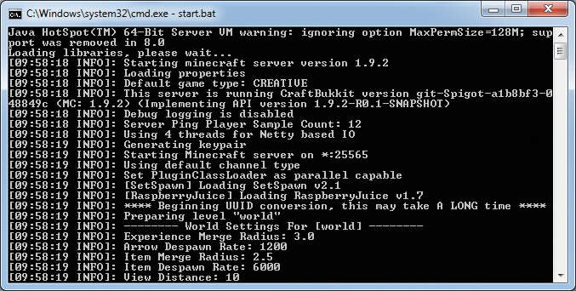
* *Figura A-1: La versión de este servidor es 1.9.2.*

1. Anota el número de versión que aparece en tu pantalla.

Ahora que sabes qué versión del servidor estás utilizando, puedes configurar el perfil del juego con estos pasos:

1. Abre el lanzador de Minecraft pero no hagas clic en Iniciar partida.
2. En la esquina inferior izquierda del lanzador de Minecraft, haz clic en el botón **Nuevo** perfil.
3. En el campo Nombre de perfil, escribe **Aprende a programar con Minecraft**.
4. Más abajo en la página, hay un menú desplegable llamado Usar versión. En el desplegable Usar **versión**, selecciona la versión del servidor que estás utilizando. Por ejemplo, en la Figura A-2 estoy utilizando la versión 1.9.2.

* 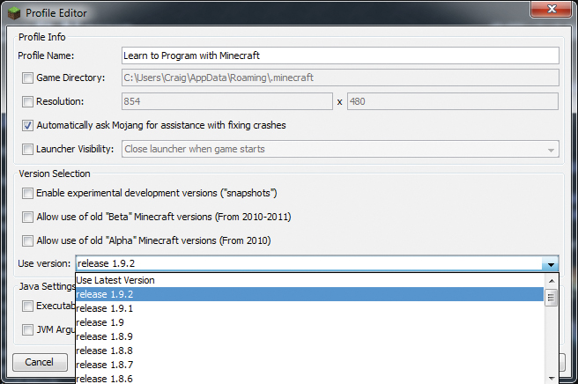
* Figura A-2*: He creado un perfil llamado* Aprende a programar con Minecraft *que utiliza la versión 1.9.2.*

1. Una vez hecho esto, haz clic en el botón **Guardar perfil**. El perfil ya está configurado.

A partir de ahora, cada vez que quieras utilizar Minecraft con este libro, selecciona el perfil Aprende a programar con *Minecraft* en el menú desplegable de la esquina inferior izquierda del lanzador de Minecraft.

Puedes volver a la última versión de Minecraft en cualquier momento seleccionando la opción *(por defecto* ) en el menú desplegable.

#### **Para Mac**

Antes de crear tu perfil, tienes que averiguar qué versión del servidor estás utilizando. Sigue estos pasos para hacerlo ahora:

1. En la carpeta *Herramientas de Minecraft*, abre el archivo *Start_Server*. Aparecerá una ventana que empezará a configurar el servidor.
2. Una vez finalizada la configuración, desplázate hasta la parte superior del texto de la ventana.
3. Cerca de la parte superior (alrededor de la tercera o cuarta línea), deberías ver un texto que dice Iniciando servidor minecraft versión x.x.x. Por ejemplo, en la Figura A-3 la versión del servidor es 1.9.
4. Anota el número de versión que aparece en tu pantalla.

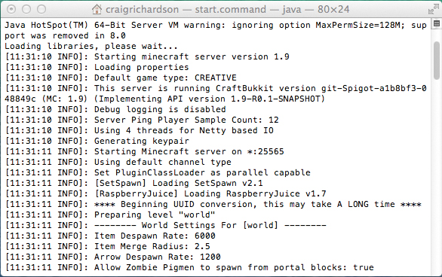

*Figura A-3: La versión de este servidor es la 1.9.*

Ahora que sabes qué versión del servidor estás utilizando, puedes configurar el perfil del juego con estos pasos:

1. Abre el lanzador de Minecraft, pero no hagas clic en Iniciar partida.
2. En la esquina inferior izquierda del lanzador de Minecraft, haz clic en el botón **Nuevo** perfil.
3. En el campo Nombre de perfil, escribe **Aprende a programar con Minecraft**.
4. Más abajo en la página, hay un menú desplegable llamado Usar versión. En el desplegable Usar **versión**, selecciona la versión del servidor que estás utilizando. Por ejemplo, en la Figura A-4 estoy utilizando la versión 1.9.

* 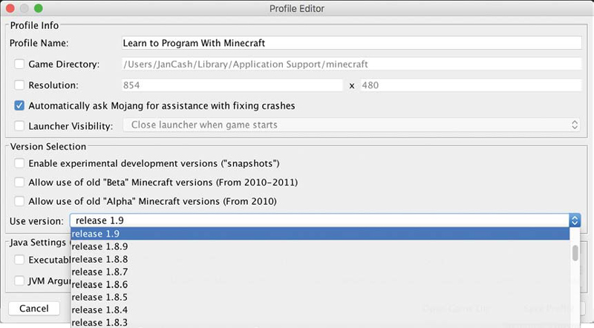
* Figura A-4*: He creado un perfil llamado* Aprende a programar con Minecraft *que utiliza la versión 1.9.*

1. Una vez hecho esto, haz clic en el botón **Guardar perfil**. El perfil ya está configurado.

A partir de ahora, cada vez que quieras utilizar Minecraft con este libro, selecciona el perfil Aprende a programar con *Minecraft* en el menú desplegable de la esquina inferior izquierda del lanzador de Minecraft.

Puedes volver a la última versión de Minecraft en cualquier momento seleccionando la opción *(por defecto* ) en el menú desplegable.

### **¿Estoy utilizando la versión correcta de Python?**

Sigue estos pasos para asegurarte de que estás ejecutando Python 3.5.0 o una versión más reciente.

**NOTA**

*Si descubres que tienes instalados Python 2 y Python 3, debes desinstalar Python 2 o seguir las instrucciones de "*[*¿Qué pasa si tengo dos versiones de Python en mi ordenador?*](app02.xhtml#app02lev1sec04)*" en la* [*página 294*](app02.xhtml#page_294)*.*

#### **Para Windows**

Deberías poder ver todos los programas instalados en el menú Inicio de Windows, incluido Python. La forma más sencilla de confirmar que tienes la versión correcta de Python es ir al menú Inicio y elegir **Todos los programas** o **Programas**. También puedes buscar *Python* para determinar qué versión de Python está instalada. El número de versión de Python puede formar parte del nombre que aparece en el menú Inicio; si no es así, abre IDLE y el número de versión aparecerá en el intérprete de comandos.

Si la versión es anterior a la 3.5.0, tendrás que instalar la versión actualizada. Sigue los pasos de "[Instalar Python](ch01.xhtml#ch01lev2sec02)" en [la página 3](ch01.xhtml#page_3) para instalar la versión 3.5.0 de Python.

#### **Para Mac**

1. Abre el Finder y busca *Terminal*. Haz clic en **Terminal** para abrirlo.
2. En el indicador Terminal, escribe Python -V (ten en cuenta que la V es mayúscula) y pulsa RETORNO.
3. Verás el número de versión de Python; si es anterior a la 3.5.0, tendrás que instalar una versión actualizada. Sigue los pasos de "[Instalar Python](ch01.xhtml#ch01lev2sec02)" en [la página 15](ch01.xhtml#page_15) para instalar la versión 3.5.0 de Python.

### **¿Estoy utilizando la versión correcta de Java?**

Sigue estos pasos para asegurarte de que estás ejecutando Java 7 o una versión más reciente.

#### **Para Windows**

Deberías poder ver todos los programas instalados en el menú Inicio de Windows, incluido Java. La forma más sencilla de determinar qué versión tienes instalada es hacer lo siguiente:

1. Ve al menú **Inicio**.
2. Elige **Todos los programas**.
3. Busca la carpeta *Java* y haz clic en **Acerca de Java**.

También puedes comprobar la versión de Java utilizando este método:

1. Abre el menú Inicio, busca *cmd* y abre el símbolo del sistema.
2. Ejecuta el comando java -version. Verás un mensaje que dice algo así como java versión "1.8.0_72". La versión de Java que estás utilizando es el número que aparece después del primer punto, que es la versión 8 en nuestro mensaje de ejemplo. Si tu versión es anterior a la 7 (¡o si Java no está instalado en absoluto!), tendrás que actualizar o instalar Java. Para ello, sigue las instrucciones de instalación de "[Instalar Java](ch01.xhtml#ch01lev2sec03)" en [la página 4](ch01.xhtml#page_4).

#### **Para Mac**

1. Abre el Finder y busca *Terminal*. Haz clic en **Terminal** para abrirlo.

1. 3. En el indicador Terminal, escribe java -version y pulsa RETURN.
2. Verás un mensaje que dice algo así como java versión "1.8.0_72". La versión de Java que estás utilizando es el número que aparece después del primer punto, en este caso la versión 8. Si tu versión es anterior a la 7, tendrás que actualizar Java. Para ello, sigue las instrucciones de instalación de "[Instalación de Java](ch01.xhtml#ch01lev2sec03)" en [la página 15](ch01.xhtml#page_15).

### **¿Qué pasa si tengo dos versiones de Python en mi ordenador?**

Si quieres tener instaladas tanto Python 3 como una versión antigua de Python, y si tienes una versión antigua del archivo *Install_API*, tienes que modificar el archivo para especificar que debe utilizar Python 3 en lugar de la versión antigua.

La API Python de Minecraft funcionará con versiones antiguas de Python, pero *debes utilizar Python 3 si quieres ejecutar todos los ejemplos de código de este libro;*de lo contrario, obtendrás un error si intentas utilizar la función print() y algunas otras cosas de Python. Pero, si quieres, puedes tener otra versión más antigua de Python en tu ordenador.

#### **Para Windows**

Si tienes la versión antigua del archivo *Install_API*, tendrás que modificarlo. Para modificar el archivo *Install_API*, sigue estos pasos:

1. Abre la carpeta *Herramientas de Minecraft* y busca el archivo *Install_API*.
2. Haz clic con el botón derecho en el archivo *Install_API* y selecciona **Editar**.
3. Una vez abierto el archivo, busca la línea que empieza así:

* python -m pip install minecraftPythonAPI.zip

1. Si no encuentras esa línea, entonces ya tienes el nuevo archivo y no necesitas hacer nada más. De lo contrario, edita la línea para que tenga este aspecto:

* py -3 -m pip install minecraftPythonAPI.zip

1. Guarda el archivo y ciérralo.
2. Haz doble clic en el archivo *Install_API* para instalar la API Python de Minecraft.

#### **Para Mac**

Si tienes la versión antigua del archivo *Install_API*, tendrás que modificarlo. Para modificar el archivo *Install_API*, sigue estos pasos:

1. Abre la carpeta *Herramientas de Minecraft* y busca el archivo *Install_API*.
2. Haz CONTROL-clic en el archivo *Install_API* y selecciona **Editar**.
3. Una vez que se abra el archivo, busca la línea que empieza así:

* python -m pip install minecraftPythonAPI.zip

1. Si no encuentras esa línea, entonces ya tienes el nuevo archivo y no necesitas hacer nada más. Si no, edita la línea cambiando python por python3 para que la línea tenga este aspecto:

* python3 -m pip install minecraftPythonAPI.zip

1. Guarda el archivo y ciérralo.
2. Haz doble clic en el archivo *Install_API* para instalar la API Python de Minecraft.

Una vez que hayas instalado la API, tendrás que asegurarte de que utilizas la versión correcta de IDLE. Asegúrate de utilizar IDLE 3 cuando escribas y ejecutes código; de lo contrario, los programas de este libro no funcionarán.

### **Start_Server, No se encuentra el archivo (Para Windows)**

Cuando hagas clic en el archivo *Iniciar_Servidor*, es posible que aparezca una ventana que diga que Windows no puede encontrar 'C:\NUsers\Frank\Documents' o algo similar.

Para solucionar este problema, abre la carpeta *del* servidor y haz doble clic en el archivo *start.bat*. El servidor debería iniciarse normalmente. Cada vez que necesites iniciar el servidor en el futuro, repite estos pasos.

Alternativamente, descarga la última versión de los archivos de instalación del libro, *Minecraft Tools*, de la página web de este libro en [*https://www.nostarch.com/programwithminecraft/.*](https://www.nostarch.com/programwithminecraft/)

### **Error de conexión denegada (para Mac)**

En Python, después de introducir la línea mc = Minecraft.create(), es posible que aparezca un mensaje de error como este

ConnectionRefusedError: [Errno 61] Connection refused

o un error similar como éste:

ConnectionRefusedError: [Errno 10061] No connection could be made because the  
target machine actively refused it.

La causa más frecuente de este error es una versión no actualizada de Java instalada en tu ordenador. Para solucionar este problema, sigue las instrucciones de "[Instalación de](ch01.xhtml#ch01lev2sec03)Java" en [la página 15](ch01.xhtml#page_15).

Si sigues obteniendo este error después de reinstalar Java, es posible que tu Mac esté utilizando una versión antigua de Java sólo en la línea de comandos. Para solucionar este problema, haz lo siguiente

1. Haz clic en el **icono de búsqueda** situado en la esquina superior derecha de la pantalla.
2. En el cuadro de búsqueda, introduce **Preferencias de** Java.
3. Cuando se abra el cuadro de preferencias, asegúrate de que sólo está marcada la casilla Java **8**.

Después de cambiar estas preferencias, el problema debería resolverse. Sin embargo, si sigues teniendo este problema, desinstala las versiones anteriores de Java y vuelve a instalar Java 8.

### **No ocurre nada después de hacer clic en Instalar_API (para Windows)**

Cuando ejecutes el archivo *Install_API* durante el paso 5 de "[Instalar la API Python de Minecraft y Spigot](ch01.xhtml#ch01lev2sec04)" en [la página 6](ch01.xhtml#page_6), puede que veas que aparece una ventana negra.

Si ves una ventana como ésta, puede que estés experimentando un error con pip, que se utiliza para instalar la API. Para solucionarlo, tienes que instalar la API Python de Minecraft a través de la línea de comandos. Sigue estos pasos:

1. Abre la carpeta *Herramientas de Minecraft* y busca el archivo *minecraftPythonAPI.zip*.
2. En el explorador de archivos, haz clic en la barra de direcciones para resaltarla y, a continuación, copia el texto (haz clic con el botón derecho y selecciona **Copiar**, o pulsa CTRL-C). La dirección debería tener este aspecto:

* C:\Users\user\Minecraft Python\Minecraft Tools

1. Haz clic en el menú **Inicio** y busca *PowerShell*. Haz clic en **PowerShell** para abrirlo.
2. En el indicador de PowerShell, escribe cd y, a continuación, haz clic con el botón derecho del ratón para pegar la dirección de tu carpeta *Herramientas de Minecraft*.
3. Añade comillas simples alrededor del texto que acabas de pegar. La línea debe tener este aspecto:

* cd 'C:\Users\user\Minecraft Python\Minecraft Tools'

1. Pulsa INTRO. Ahora puedes ejecutar comandos en PowerShell utilizando el contenido de la carpeta Herramientas de *Minecraft*.
2. En la siguiente línea, escribe el siguiente comando para instalar la API:

* python -m pip install minecraftPythonAPI.zip

1. Pulsa INTRO. Ahora la API de Python debería estar instalada correctamente.

### **Error de permisos al instalar la API (para Mac)**

Durante el paso 8 de "[Instalar la API Python de Minecraft y Spigot](ch01.xhtml#ch01lev2sec04)" en [la página 16](ch01.xhtml#page_16), es posible que aparezca este error:

The directory '/Users/YourUserName/Library/Caches/pip/http' or its parent  
directory is not owned by the current user and the cache has been  
disabled. Please check the permissions and owner of that directory. If  
executing pip with sudo, you may want sudo's -H flag.

Comprueba todas las carpetas en las que se encuentra el archivo *Install_API* y elimina los espacios de los nombres de las carpetas. Para ello, sigue estos pasos

1. CONTROL-clic en el icono de la carpeta con un espacio en el nombre.
2. En el menú emergente, selecciona **Cambiar nombre** y, a continuación, elimina el espacio del nombre de la carpeta. Ten en cuenta que no deberías tener que hacer esto con el propio disco duro (Macintosh HD).

Una vez hecho esto, intenta ejecutar de nuevo el archivo *Install_API*.

En algunos Mac, es posible que aparezca un error, pero la API se habrá instalado correctamente. Si ves la siguiente línea, la API se ha instalado correctamente y puedes ignorar el mensaje de error:

Requirement already satisfied (use -–upgrade to upgrade): py3minepi...

### **¡Tengo un error diferente!**

Si obtienes un error que no está cubierto en este apéndice, ponte en contacto con nosotros en [*info@nostarch.com.*](mailto:info@nostarch.com) Por favor, incluye información sobre tu sistema operativo, las versiones de Minecraft, Python y Java que estás utilizando, y cualquier mensaje de error específico que hayas recibido.